Apéndice B. Gráficas de los modelos con mayor AIC

IBC

IBC
Ajustar | AIC
AR(1) | -17457,241
MA(1) | -17456,843
AR(2) | -17455,575
BMMR | -17448,778
MA(2) | -17445,337
ARMA(1,1) | -17438,422
ARCH(1) | 17386,882
GARCH(1,1) | 17384,404

Figura 1.
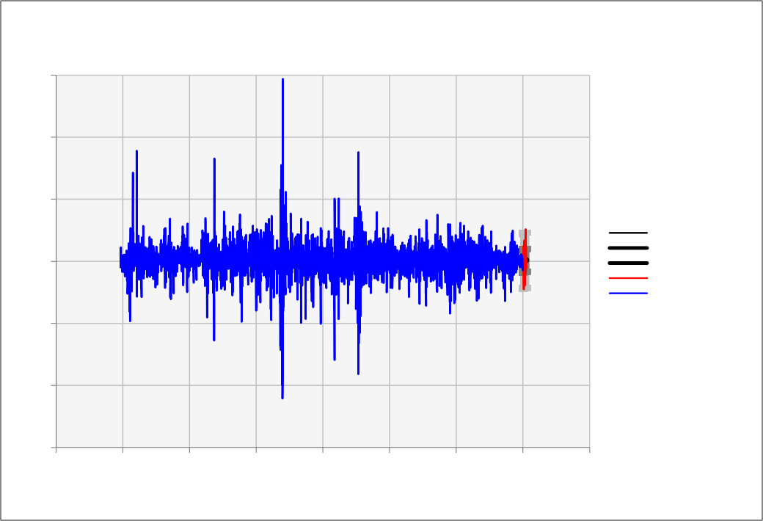
Gráficas de los modelos con mayor AIC
RENDIMIENTO
AR1(0,00087781;0,013407;0,146;-0,0073012)
000
000
000
5% - 95%
000
Versión de curso de @RISK
Universidad Industrial de Santander
25% - 75%
Media
Ruta de muestra Histórico
000
000
000

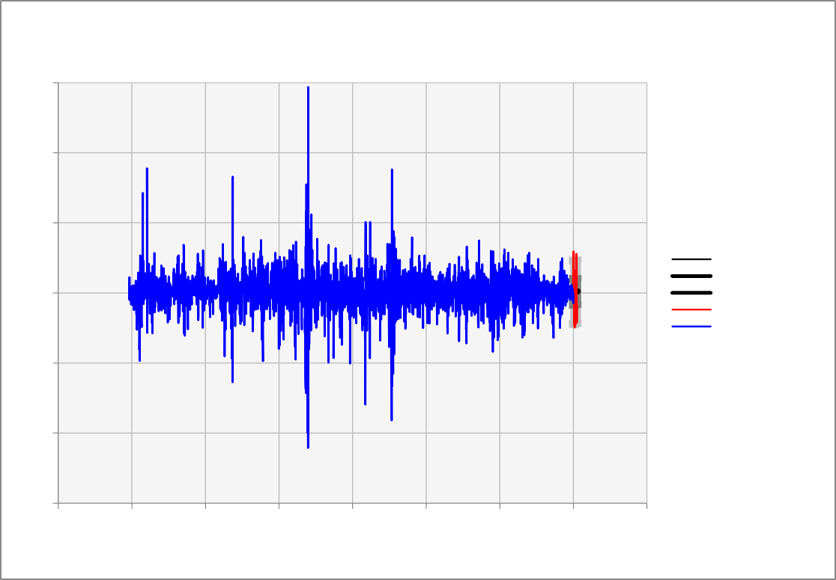
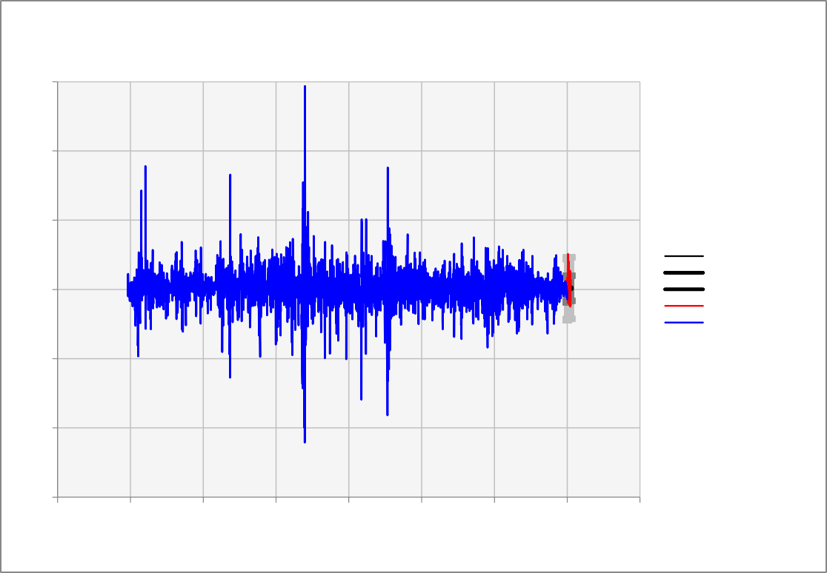
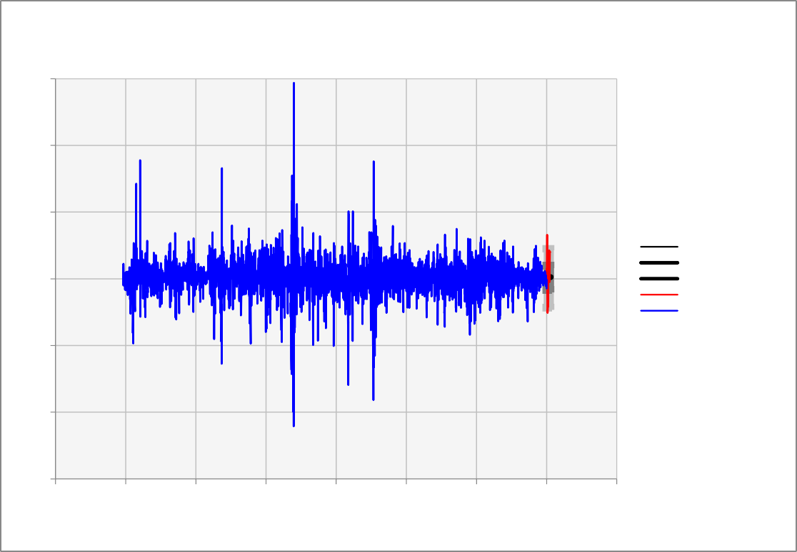
RENDIMIENTO
MA1(0,00087781;0,013727;0,15757;-0,0072322)
000
000
000
000
Versión de curso de @RISK
Universidad Industrial de Santander
5% - 95%
25% - 75%
Media
Ruta de muestra Histórico
000
000
000
-3500
-3500
-3000
-3000
-2500
-2500
-2000
-2000
-1500
-1500
-1000
-1000
-500
-500
0
0
500
500
RENDIMIENTO
AR2(0,00087781;0,013407;0,14455;0,0099186;-0,0073012;-0,005178)
000
000
000
000
Versión de curso de @RISK
Universidad Industrial de Santander
5% - 95%
25% - 75%
Media
Ruta de muestra Histórico
000
000
000
RENDIMIENTO
BMMR(0,00087414;0,026582;1,9244;-0,0073012)
000
000
000
000
Versión de curso de @RISK
Universidad Industrial de Santander
5% - 95%
25% - 75%
Media
Ruta de muestra Histórico
000
000
000
-3500
-3500
-3000
-3000
-2500
-2500
-2000
-2000
-1500
-1500
-1000
-1000
-500
-500
0
0
500
500
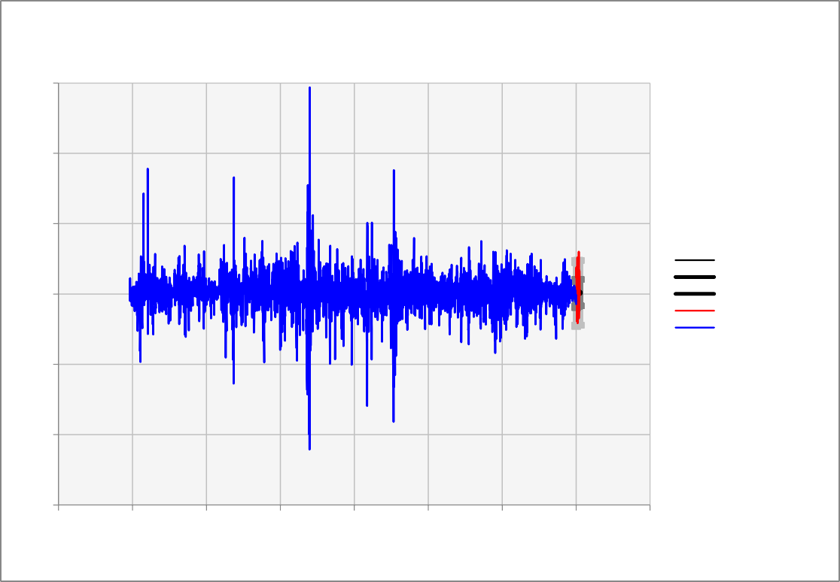
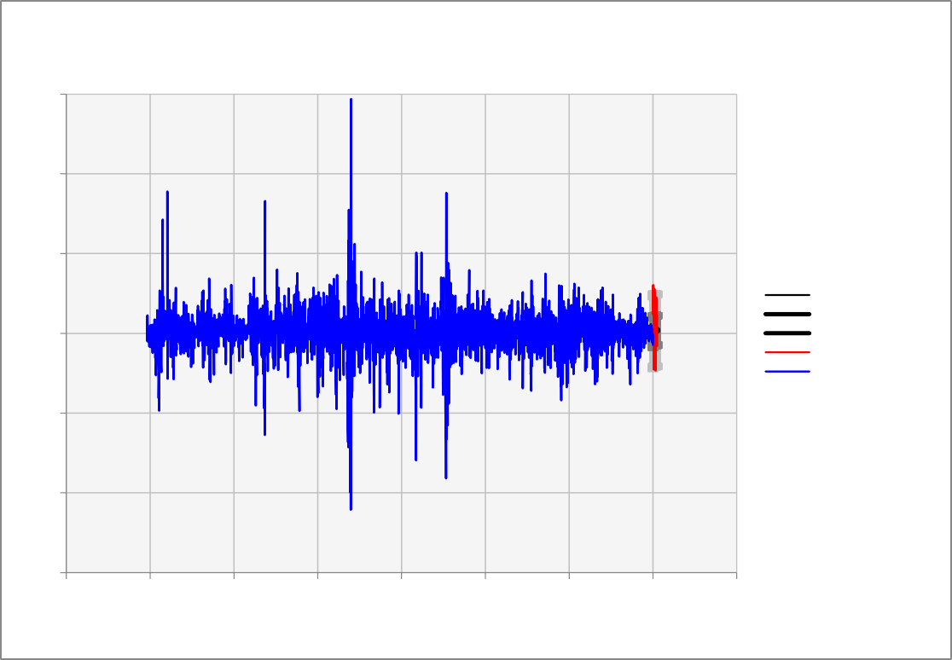
RENDIMIENTO
MA2(0,00087781;0,013736;0,19045;0,018337;-0,0070492;-0,0059262)
000
000
000
000
Versión de curso de @RISK
Universidad Industrial de Santander
5% - 95%
25% - 75%
Media
Ruta de muestra Histórico
000
000
000
RENDIMIENTO
ARMA(0,0018661;0,013649;0,42772;-0,30135;-0,0073012;-0,008097)
000
000
000
000
Versión de curso de @RISK
Universidad Industrial de Santander
5% - 95%
25% - 75%
Media
Ruta de muestra Histórico
000
000
000
-3500
-3500
-3000
-3000
-2500
-2500
-2000
-2000
-1500
-1500
-1000
-1000
-500
-500
0
0
500
500

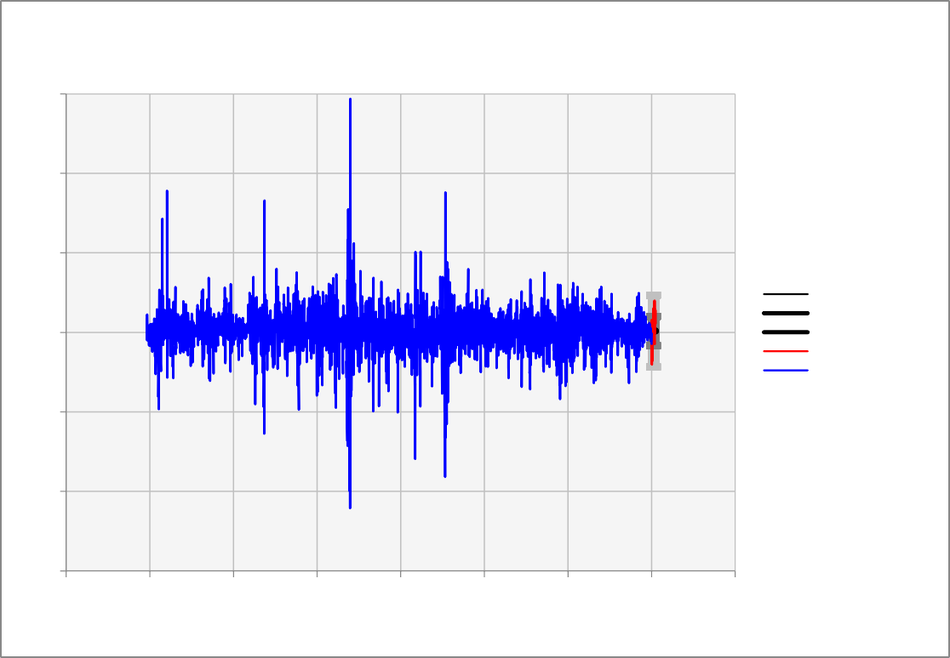
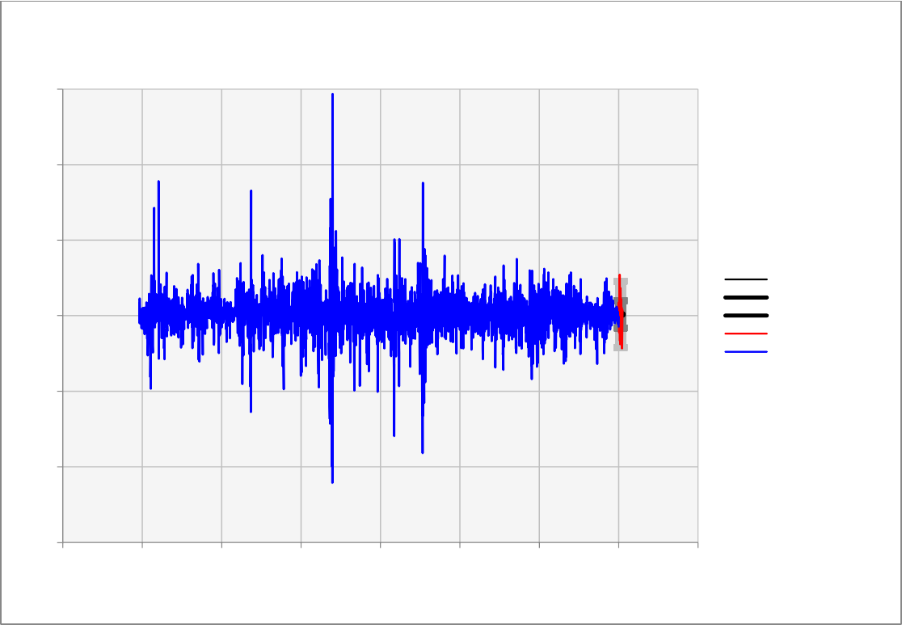
RENDIMIENTO
ARCH(0,00087781;0,00018714;0,0001003;-0,0073012)
000
000
000
000
Versión de curso de @RISK
Universidad Industrial de Santander
5% - 95%
25% - 75%
Media
Ruta de muestra Histórico
000
000
000
RENDIMIENTO
GARCH(0,00087781;0,00017841;0,00010512;0,00012995;-0,0073012;0)
000
000
000
000
Versión de curso de @RISK
Universidad Industrial de Santander
5% - 95%
25% - 75%
Media
Ruta de muestra Histórico
000
000
000
-3500
-3500
-3000
-3000
-2500
-2500
-2000
-2000
-1500
-1500
-1000
-1000
-500
-500
0
0
500
500

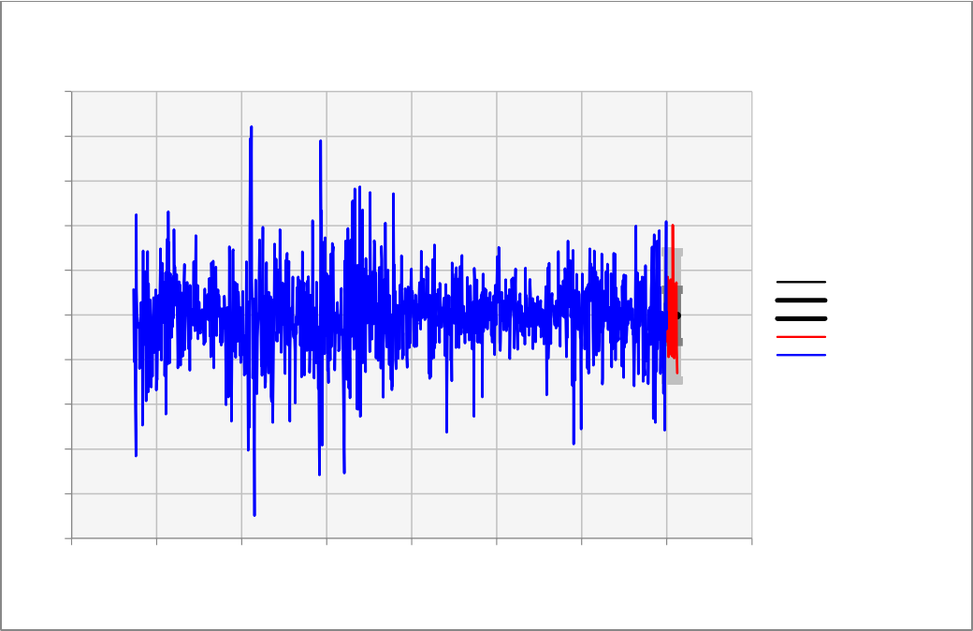
RENDIMIENTO
AR1(-0,0002179;0,0085924;0,18164;0,00070919)
000
000
000
000
000
000
000
000
000
000
000
Versión de curso de @RISK
Universidad Industrial de Santander
5% - 95%
25% - 75%
Media
Ruta de muestra Histórico
-1400
-1400
-1200
-1200
-1000
-1000
-800
-800
-600
-600
-400
-400
-200
-200
0
0
200
200

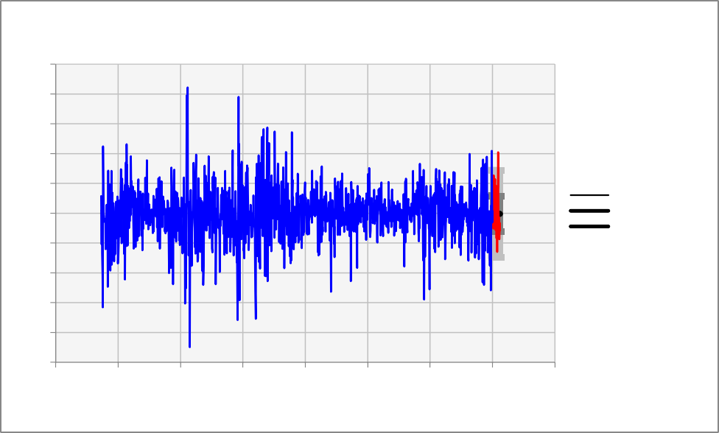
Colcap
000
000
000
000
000
000
000
000
000
000
000
RENDIMIENTO
MA1(-0,0002179;0,008695;0,18201;0,0021671)
Versión de curso de @RISK
Universidad Industrial de Santander

5% - 95%
25% - 75%
Media
Ruta de muestra

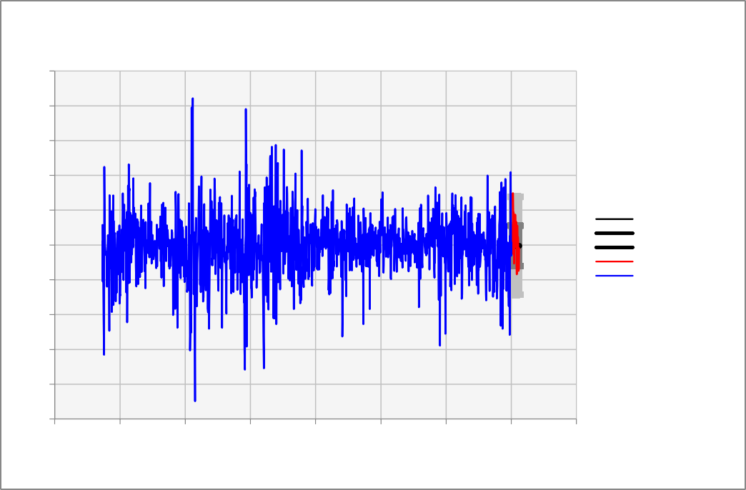
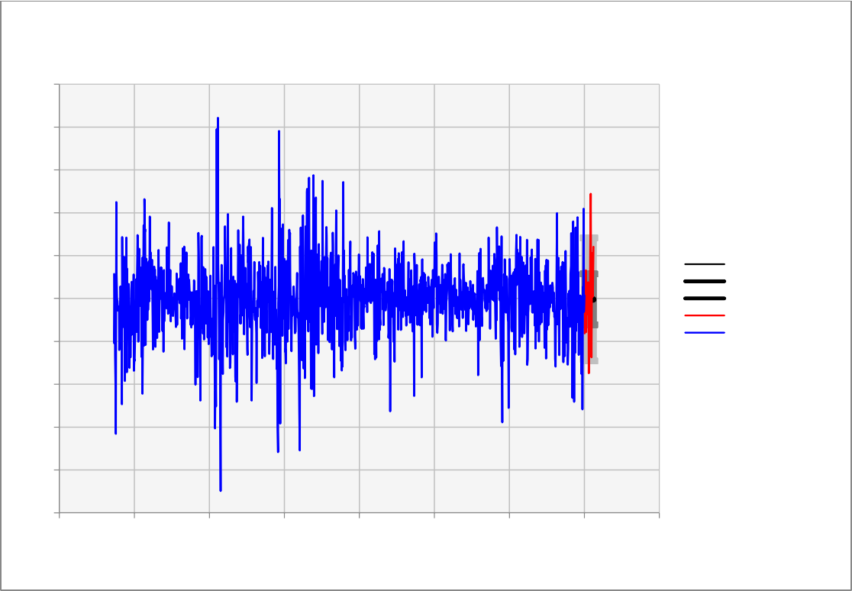
RENDIMIENTO
MA2(-0,0002179;0,0084617;0,16011;0,027389;0,0013554;-0,0062738)
000
000
000
000
000
000
000
000
000
000
000
Versión de curso de @RISK
Universidad Industrial de Santander
5% - 95%
25% - 75%
Media
Ruta de muestra
Histórico
RENDIMIENTO
AR2(-0,0002179;0,0085921;0,18319;-0,0084963;0,00070919;-0,0031347)
000

000

000

000

000

000

000
Versión de curso de @RISK
Universidad Industrial de Santander
5% - 95%
25% - 75%
Media
Ruta de muestra Histórico
000

000

000

000
-1400
-1400
-1200
-1200
-1000
-1000
-800
-800
-600
-600
-400
-400
-200
-200
0
0
200
200

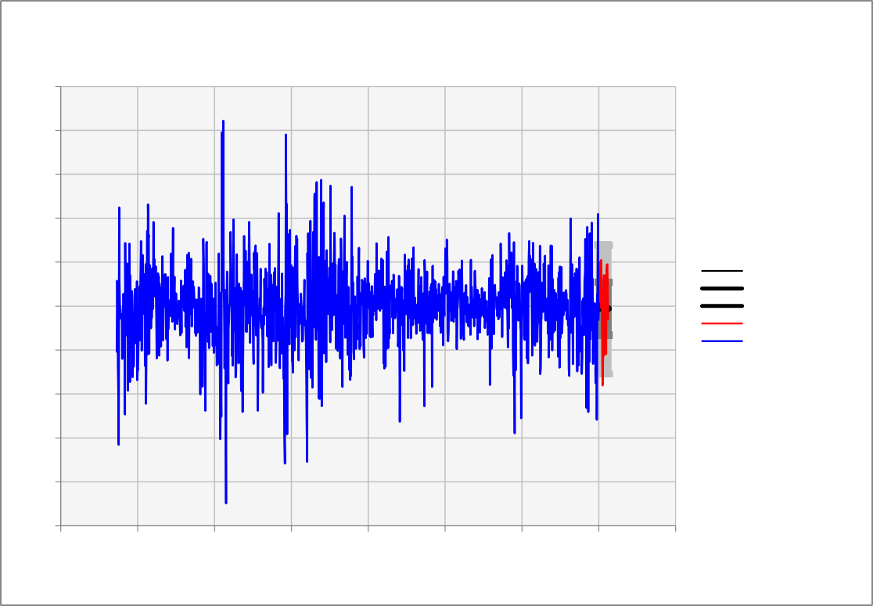
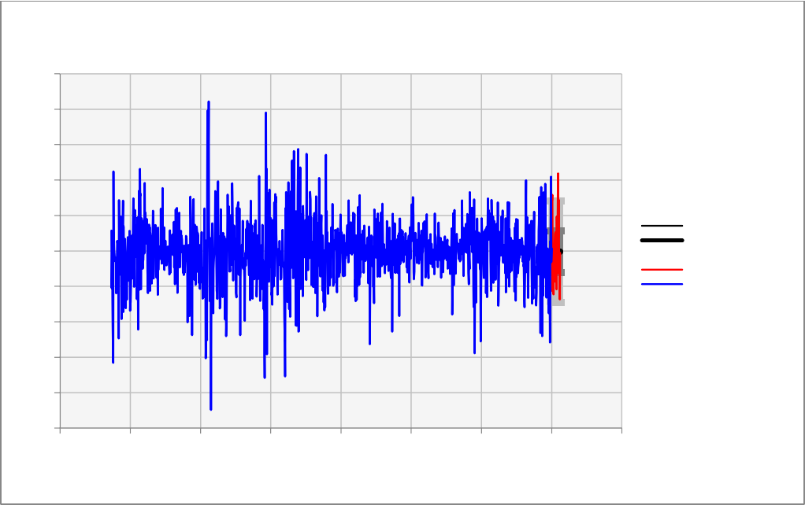
RENDIMIENTO
ARMA(-0,00075551;0,0087311;0,064646;0,125;0,00070919;0,0024311)
000

000

000

000

000

000

000
Versión de curso de @RISK
Universidad Industrial de Santander
5% - 95%
25% - 75%
Media
Ruta de muestra Histórico
000

000

000

000
000
000
000
000
000
000
000
000
000
000
000
RENDIMIENTO
BMMR(-0,00022336;0,016133;1,7065;0,00070919)
Versión de curso de @RISK
Universidad Industrial de Santander
5% - 95%
25% - 75%
Media
Ruta de muestra
Histórico
-1400
-1400
-1200
-1200
-1000
-1000
-800
-800
-600
-600
-400
-400
-200
-200
0
0
200
200

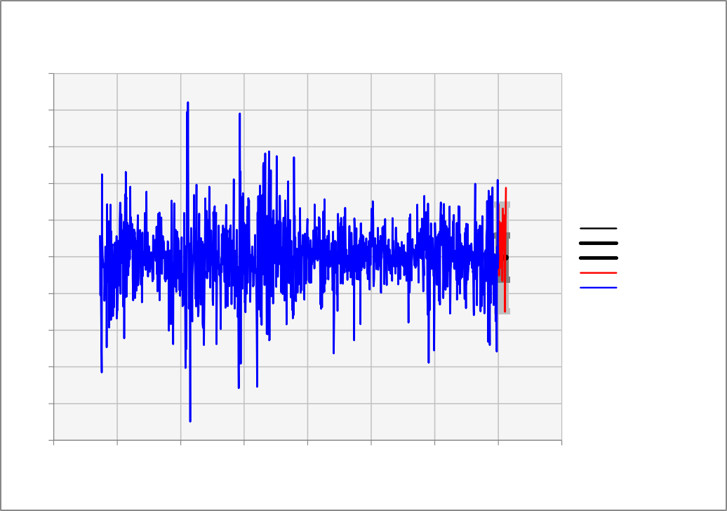
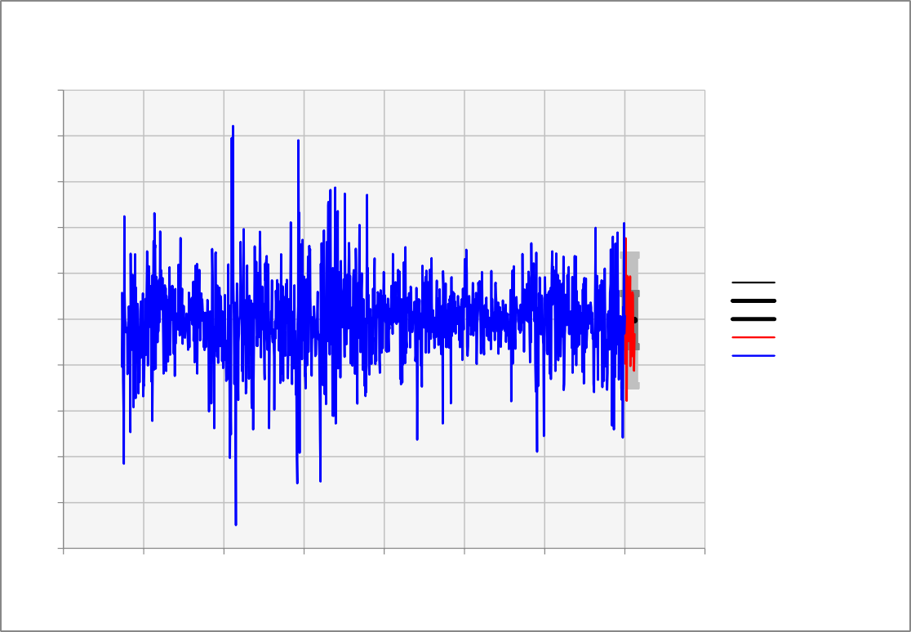
RENDIMIENTO
ARCH(-0,0002179;0,000078128;0,00012387;0,00070919)
000

000

000

000

000

000

000
Versión de curso de @RISK
Universidad Industrial de Santander
5% - 95%
25% - 75%
Media
Ruta de muestra Histórico
000

000

000

000
RENDIMIENTO
GARCH(-0,0002179;0,000074666;0,000043993;0,000054409;0,00070919;0)
000

000

000

000

000

000

000
Versión de curso de @RISK
Universidad Industrial de Santander
5% - 95%
25% - 75%
Media
Ruta de muestra Histórico
000

000

000

000
-1400
-1400
-1200
-1200
-1000
-1000
-800
-800
-600
-600
-400
-400
-200
-200
0
0
200
200

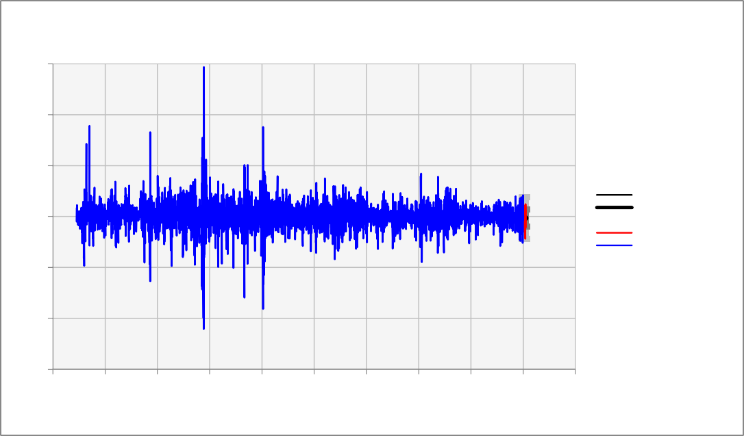
Serie completa IBC y COLCAP
000
RENDIMIENTO
MA1(-0,0000017983;0,012461;-0,97984;0,0023336)
000

000

000
5% - 95%
25% - 75%
Media
Ruta de muestra Histórico
000
Versión de curso de @RISK
Universidad Industrial de Santander
000

000
-4500
-4000
-3500
-3000
-2500
-2000
-1500
-1000
-500
0
500

SERIE TOTAL
Ajustar | AIC
MA(1) | -25407,922
ARMA(1,1) | -25263,342
AR(2) | -24398,496
AR(1) | -24031,465
ARCH(1) | -23161,496
GARCH(1,1) | -23161,693

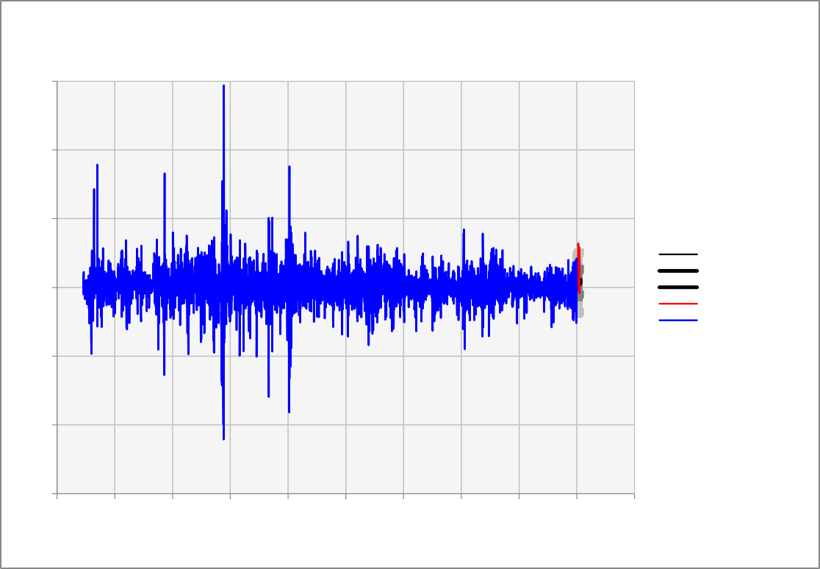
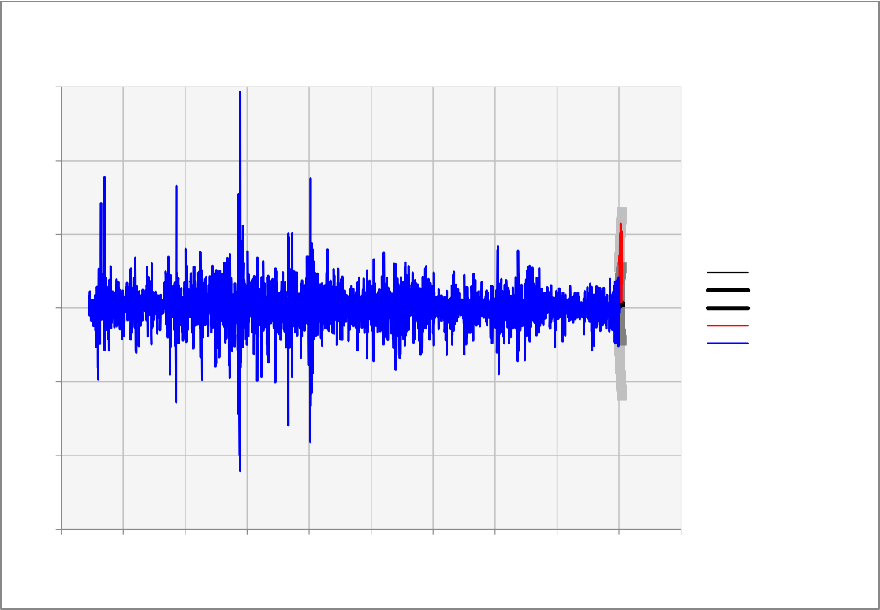
RENDIMIENTO
ARMA(0,0001604;0,01247;0,10332;-0,93468;0,0038439;0,00062468)
000
000
000
000
Versión de curso de @RISK
Universidad Industrial de Santander
5% - 95%
25% - 75%
Media
Ruta de muestra Histórico
000
000
000
RENDIMIENTO
AR2(-0,0000017983;0,013906;-0,55209;-0,2876;0,0038439;-0,02408)
000
000
000
000
Versión de curso de @RISK
Universidad Industrial de Santander
5% - 95%
25% - 75%
Media
Ruta de muestra Histórico
000
000
000
-4500
-4500
-4000
-4000
-3500
-3500
-3000
-3000
-2500
-2500
-2000
-2000
-1500
-1500
-1000
-1000
-500
-500
0
0
500
500

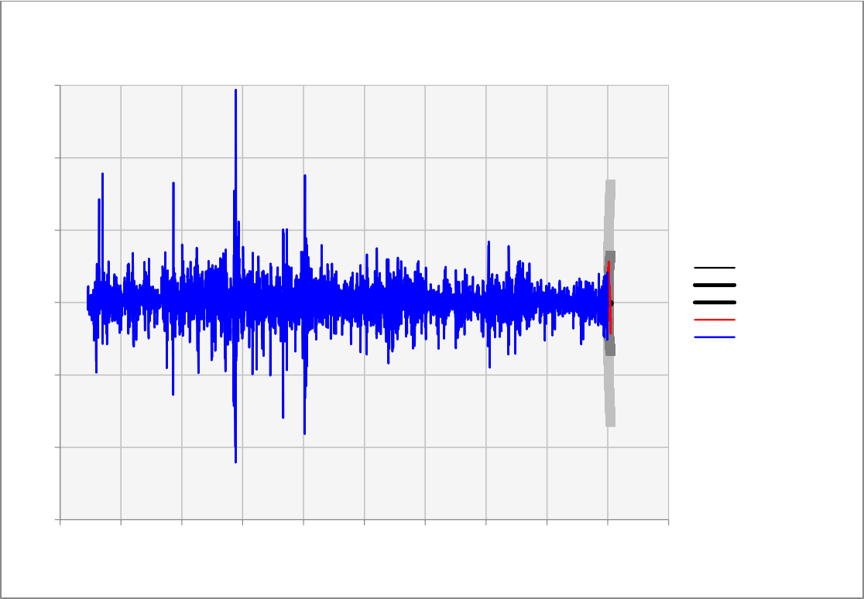
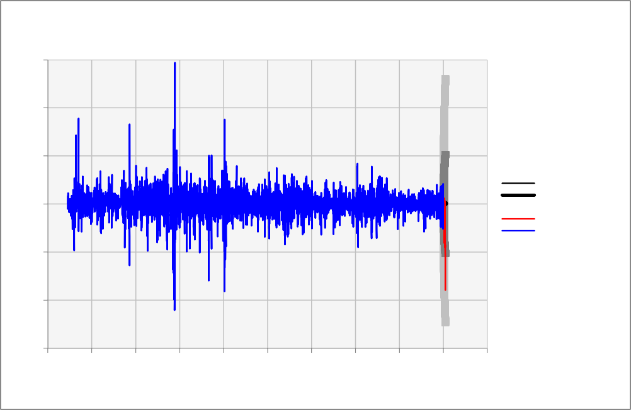
RENDIMIENTO
AR1(-0,0000017983;0,01452;-0,42878;0,0038439)
000
000
000
000
Versión de curso de @RISK
Universidad Industrial de Santander
5% - 95%
25% - 75%
Media
Ruta de muestra Histórico
000
000
000
000
RENDIMIENTO
ARCH(-0,0000017983;0,00026207;0,00010844;0,0038439)
000

000

000
5% - 95%
25% - 75%
Media
Ruta de muestra Histórico
000
Versión de curso de @RISK
Universidad Industrial de Santander
000

000
-4500
-4500
-4000
-4000
-3500
-3500
-3000
-3000
-2500
-2500
-2000
-2000
-1500
-1500
-1000
-1000
-500
0
-500
500
0
500

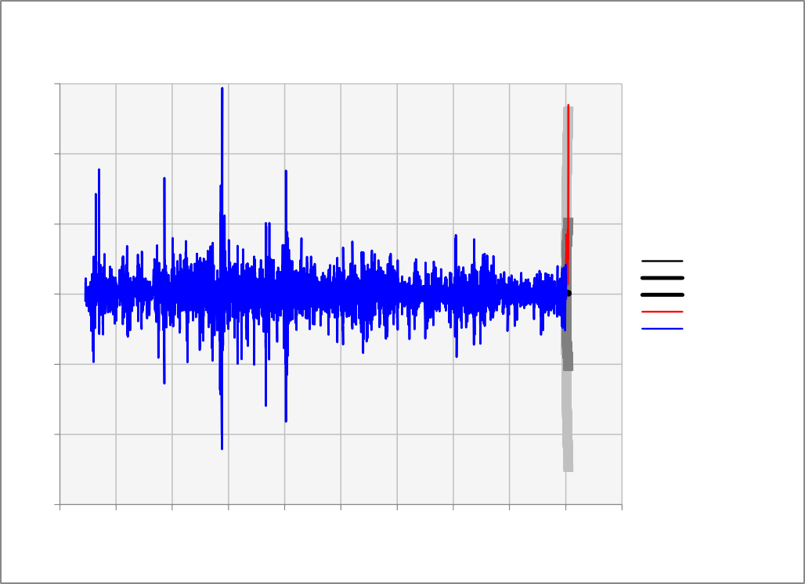
RENDIMIENTO
GARCH(-0,0000017983;0,00026205;0,00015453;0,00019105;0,0038439;0)
000
000
000
000
Versión de curso de @RISK
Universidad Industrial de Santander
5% - 95%
25% - 75%
Media
Ruta de muestra
Histórico
000
000
000
-4500
-4000
-3500
-3000
-2500
-2000
-1500
-1000
-500
0
500

